Дата проведения  Занятия по расписанию | 7 июля 2020
Тема занятия | Построения, перестроения, повороты

Построение, выравнивание, повороты взвода. Перестроения взвода из одношереножного в двухшереножный и наоборот, из развернутого двухшереножного строя - в колонну и наоборот. Перестроение взвода в походном строю. Перемена направления движения взвода в походном строю
Перестроение взвода из развернутого одношереножного строя в колонну по одному (из двухшереножного строя в колонну по два) производится поворотом взвода направо.
Перестроение взвода из развернутого двухшереножного строя в колонну по одному (из одношереножного строя в колонну по два) производится по командам: «Взвод, напра-ВО»; «На ре-МЕНЬ (на пле-ЧО)»; «В колонну по одному (по два), шагом - МАРШ» (на ходу - «МАРШ»).
По команде «МАРШ» первое отделение на ходу перестраивается в колонну по одному (в колонну по два) настоящего Устава; остальные отделения, последовательно перестраиваясь в колонну по одному (по два), следуют одно за другим в затылок первому отделению.
Перестроение взвода из развернутого двухшереножного строя в колонну по три (по четыре) производится по командам: «Взвод, напра-ВО»; «На ре-МЕНЬ (на пле-ЧО)»; «В колонну по три (по четыре), шагом - МАРШ» (на ходу - «МАРШ»).
По команде «МАРШ» первое отделение идет вполшага, перестраиваясь на ходу в колонну по одному, остальные отделения выходят влево на линию первого на установленный интервал, также перестраиваясь в колонну по одному, после чего командир взвода подает команду «ПРЯМО» или «Взвод - СТОЙ».
Перестроение взвода из колонны по одному в развернутый одношереножный строй (из колонны по два в двухшереножный строй) производится поворотом взвода налево.
Перестроение взвода из колонны по три (по четыре) в колонну по два производится по команде «Взвод, в колонну по два, шагом - МАРШ» (на ходу - «МАРШ»).
По этой команде первое отделение идет прямо, перестраиваясь на ходу в колонну по два, а остальные отделения обозначают шаг на месте, затем последовательно выходят в затылок впереди идущему отделению, перестраиваясь в колонну по два.
Для перестроения взвода из колонны по три (по четыре) в развернутый двухшереножный строй взвод предварительно перестраивается в колонну по два и затем - в развернутый двухшереножный строй.
Перестроение взвода из колонны по три (по четыре) в колонну по одному производится по команде «Взвод, в колонну по одному, шагом - МАРШ» (на ходу - «МАРШ»).
По этой команде первое отделение идет прямо, остальные отделения обозначают шаг на месте и по мере выхода отделений из колонны последовательно по команде своих командиров «ПРЯМО» начинают движение полным шагом, следуя в затылок впереди идущему отделению.
Перестроение взвода из колонны по одному в колонну по три (по четыре) производится по команде «Взвод, в колонну по три (по четыре), шагом - МАРШ» (на ходу - «МАРШ»).
По этой команде первое отделение обозначает шаг на месте, остальные отделения, выйдя на линию первого, также обозначают шаг на месте до команды командира взвода «ПРЯМО» или «Взвод - СТОЙ».
Перестроение взвода из колонны по два в колонну по три (по четыре) производится по команде «Взвод, в колонну по три (по четыре), шагом - МАРШ» (на ходу - «МАРШ»). По команде «МАРШ» взвод перестраивается в колонну по три.
Для сбора взвода подается команда «Взвод - КО МНЕ», по которой отделения бегом собираются к командиру взвода и по его дополнительной команде выстраиваются.
Перемена направления движения взвода в походном строю производится по командам и правилам, указанным для походного строя отделения.

Повороты отделения, размыкание и смыкание на месте и в движении
Повороты отделения на месте
Повороты отделения на месте производятся по командам: «Отделение, напра-ВО», «Отделение, нале-ВО», «Отделение, кру-ГОМ».
Повороты отделения на месте выполняются одновременно всеми военнослужащими с соблюдением равнения по командам и правилам, как для одиночных военнослужащих.
После поворота отделения в развернутом двухшереножном строю направо (налево) командир делает полшага вправо (влево), а при повороте кругом – шаг вперед.
Повороты кругом и налево производятся в сторону левой руки на левом каблуке и на правом носке; повороты направо – в сторону правой руки на правом каблуке и на левом носке.
По исполнительной команде необходимо:
- повернуться, сохраняя правильное положение корпуса, и, не сгибая ног в коленях, перенести тяжесть тела на впереди стоящую ногу;
- кратчайшим путем приставить другую ногу.
Характерные ошибки при выполнении поворотов на месте:
- после поворота не сохраняется правильное положение корпуса или ног;
- ноги в коленях сгибаются;
- руки отходят от бедер;
- нога приставляется не кратчайшим путем;
- поворот произведен не на 90 или 180°.
Повороты отделения в движении
Повороты отделения в движении производятся по командам: «Отделение, напра-ВО», «Отделение, нале-ВО», «Отделение, кругом – МАРШ».
По исполнительной команде необходимо:
- для поворота НАПРАВО (НАЛЕВО) исполнительная команда подается одновременно с постановкой на землю правой (левой) ноги. По этой команде с левой (правой) ноги сделать шаг, повернуться на носке левой (правой) ноги, одновременно с поворотом вынести правую (левую) ногу вперед и продолжать движение в новом направлении;
- для поворота КРУГОМ исполнительная команда подается одновременно с постановкой на землю правой ноги. По этой команде сделать еще один шаг левой ногой (по счету раз), вынести правую ногу на полшага вперед и несколько влево и, резко повернувшись в сторону левой руки на носках обеих ног (по счету два), продолжать движение с левой ноги в новом направлении (по счету три).
При поворотах движение руками производится в такт шага.
Характерные ошибки при выполнении поворотов в движении:
- поворот в движении выполнен несвоевременно;
- поворот направо (налево) производится не на носке левой (правой) ноги;
- поворот кругом произведен не на носках обеих ног;
- движение руками при повороте производится не в такт шага.
Размыкание и смыкание отделения на месте
Для размыкания отделения на месте подается команда «Отделение, вправо (влево, от середины), на столько-то шагов, разом-КНИСЬ (бегом, разом-КНИСЬ)».
При размыкании отделения от середины в команде указывается, средний. Военнослужащий, названный средним, услышав свою фамилию, отвечает: «Я», вытягивает вперед левую руку и тут же ее опускает.
Размыкание отделения на месте по разделениям на три счета
Для выполнения приема по разделениям на три счета подается команда: «Отделение, вправо (влево, от середины), на столько-то шагов, разомкнись, по разделениям: делай – РАЗ, делай – ДВА, делай – ТРИ».
По счету «делай – РАЗ» сделать поворот в указанную сторону, не приставляя сзади стоящую ногу.
По счету «делай – ДВА» приставить сзади стоящую ногу и одновременно повернуть голову в сторону фронта построения. Голова должна быть повернута настолько, чтобы видеть через плечо сзади стоящего военнослужащего, сохраняя положение корпуса, как при строевой стойке.
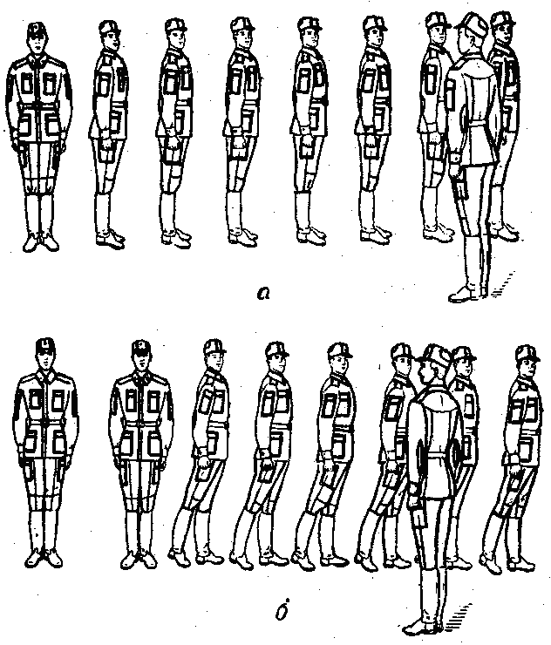
Размыкание отделения
По счету «делай – ТРИ» начать движение учащенным полушагом, смотреть через плечо на идущего сзади и не отрываться от него; после остановки идущего сзади сделать такое количество шагов, какое указано в команде, остановиться и сделать поворот.
Смыкание отделения на месте по разделениям на два счета
Для выполнения приема по разделениям на два счета подается команда: «Отделение, вправо (влево, к середины), сомкнись, по разделениям: делай – РАЗ, делай – ДВА».
По счету «делай - РАЗ» все военнослужащие, за исключением того, к которому назначено смыкание, делают поворот в сторону смыкания.
По счету «делай - ДВА» учащенным полушагом подходят на установленный для сомкнутого строя интервал и по мере подхода самостоятельно останавливаются, поворачиваются налево (направо) и принимают строевую стойку.
Характерные ошибки при выполнении размыкания и смыкания:
- не одновременно приставляют ногу и поворачивают голову;
- впереди идущие военнослужащие отрываются от сзади идущих больше чем на дистанцию вытянутой руки;
- военнослужащие не производят движение руками в такт шага и др.
Размыкание и смыкание отделения в движении
Размыкание отделения в движении производится, как правило, при построении отделения в колонну по одному. Этот строевой прием применяется на строевых занятиях для разучивания и тренировки строевых приемов: движение строевым шагом, отдания воинского приветствия в движении, повороты в движении, и т.д.
Для этого в движении может подаваться команда, например: «Отделение для выполнения воинского приветствия, дистанция между военнослужащими – 5 шагов, начальник справа, «МАРШ». Отделение начинает движение одновременно, при этом впередистоящие военнослужащие двигаются ускоренным строевым шагом, а позади стоящие – делают короткие шаги до тех пор, пока не наберут указанную дистанцию.
При смыкании разомкнутого отделения командир подает команду: «К направляющему – СОМКНИСЬ». Направляющий военнослужащий при этом двигается со скоростью установленной Уставом, а остальные военнослужащие – ускоренным строевым шагом до тех пор, пока не наберут дистанцию вытянутой руки.

Информационные ресурсы (ссылки на учебный материал) | - http://voenservice.ru/boevaya_podgotovka/stroevaya_podgotovka/postroenie-vyiravnivanie-povorotyi-vzvoda-perestroeniya-vzvoda-iz-odnosherenojnogo-v-dvuhsherenojnyiy-i-naoborot-iz-razvernutogo-dvuhsherenojnogo-stroya-v-kolonnu-i-naoborot/

